**Lathe Modifier (예 : 컵, 병, 도자기, 조명기구등)**

Lathe는 축을 중심으로 Shape 오브젝트나 NURBS를 회전시켜서 3D 오브젝트를 만듭니다.

**Axis-**이 Sub-Object 레벨에서는 회전 축을 변환시키고 애니메이션시킬 수 있습니다.

**Degrees-**회전 축을 중심으로 오브젝트가 회전하는 각도를 결정합니다.(0에서 360, 기본 설정=360). Degree에 키프레임을 설정해서 Lathe된 오브젝트가 원형으로 만들어지는 애니메이션 만들 수 있습니다. Lathe 축은 Lathe될 Shape의 높이에 맞춰 자동적으로 크기가 바뀝니다.

**Weld Core-**회전 축에 있는 점을 모두 Weld해서 메쉬를 단순하게 만듭니다.

**Flip Normals-**Shape의 정점 방향과 회전 뱡향에 따라서 Lathe된 오브젝트가 뒤집힐 수 있습니다. 이런 문제를 고치려면 Flip Normals 체크 상자를 토글합니다.

**Segments-**시작과 끝점 사이의 표면에 보간된 세그먼트가 얼마나 많이 만들어질 것인지 결정합니다. 기본 설정=16

**Capping 그룹**

Degree가 360보다 적게 설정되어 있을 때 Lathe된 오브젝트의 내부에 뚜껑(Cap)이 만들 것인지 여부를 조정합니다.

**Cap Start-**Degree가 360도보다 적게 설정되고 닫힌 Shape으로 이루어진 Lathe된 오브젝트의 시작 부분에 뚜껑을 씌웁니다.

**Cap End-**Degree가 360도보다 적게 설정되고 닫힌 Shape으로 이루어진 Lathe된 오브젝트의 끝 부분에 뚜껑을 씌웁니다

**Direction 그룹** : 오브젝트의 Pivot Point에 대한 회전 축의 방향을 설정합니다.

**X/Y/Z-**오브젝트의 Pivot Point에 대한 회전 축의 방향을 설정합니다.

**Align 그룹**

**Min/Center/Max-**회전축을 Shape의 Extent의 최소(왼쪽)나 중간(중심축), 최대(오른쪽) 위치에 정렬합니다.

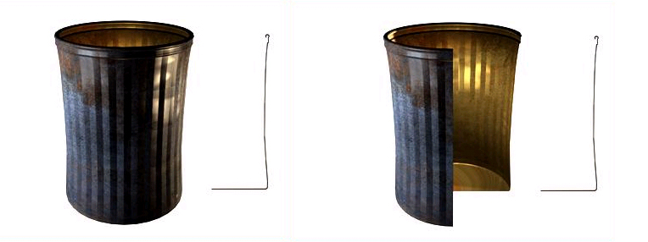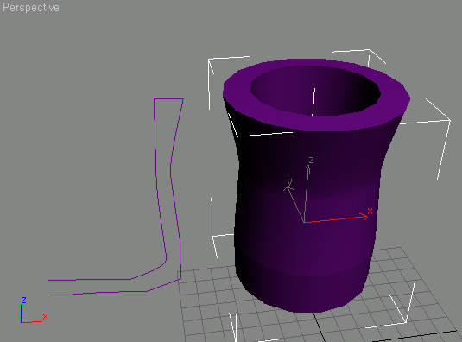예제------

->Lathe를 이용한 와인잔 만들기<----------

